Promotions List:

1. 888 casino:

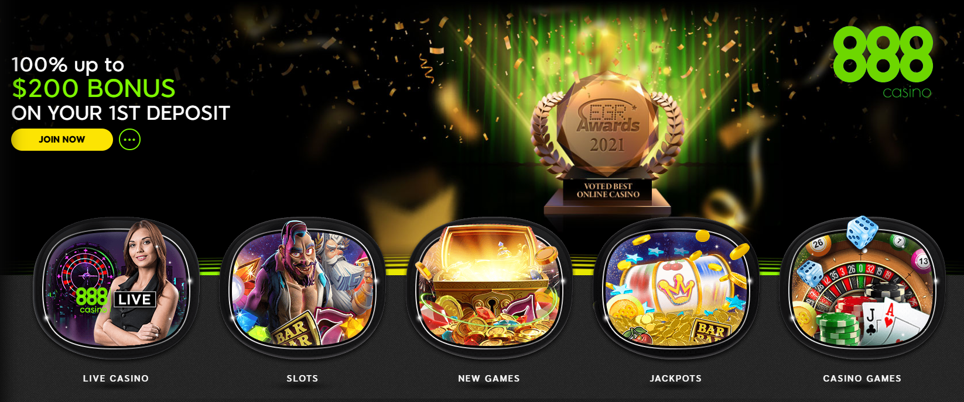

1. Jackpot City Casino:

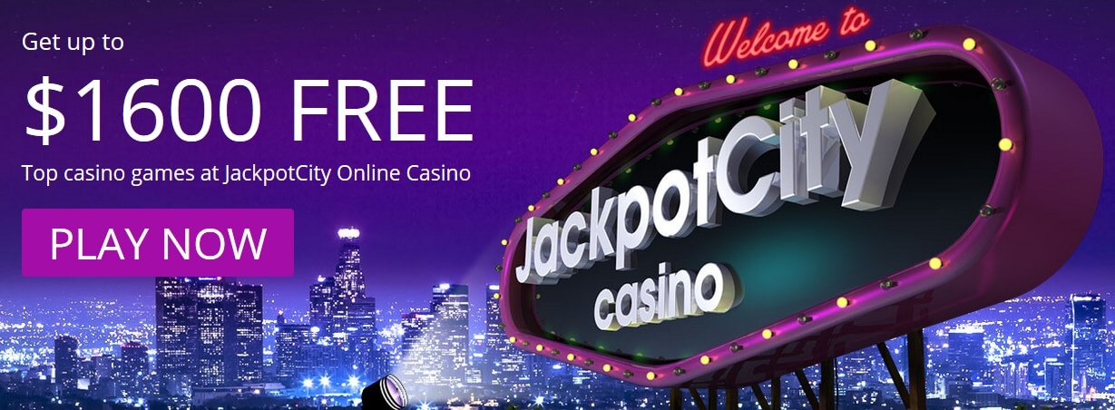

1. Raging Bull Casino:

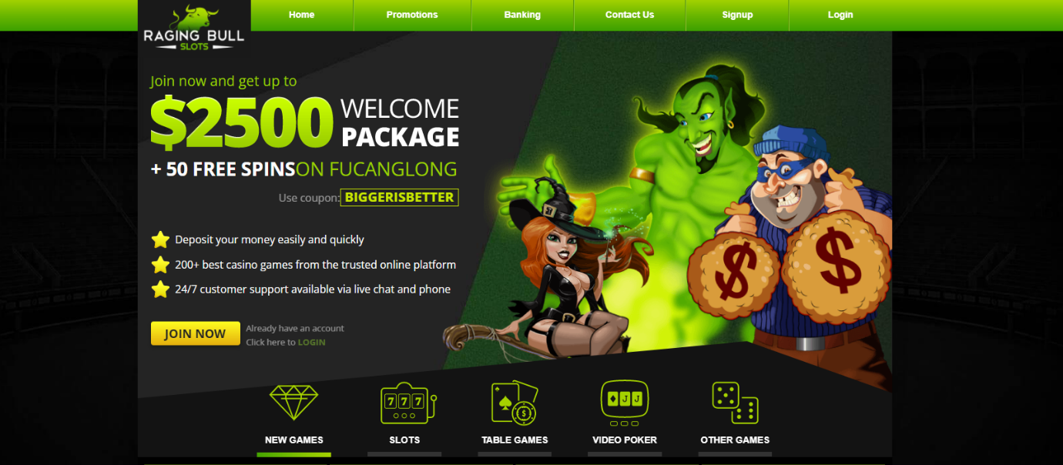

1. Europa Casino:

